25. Какие числа называют псевдослучайными? Как работает метод серединных квадратов? Его недостатки?

Псевдослучайные числа.

Пригодность случайных чисел определяется не

процессом их получения, а тем, что они должны обладать интересующими нас

свойствами независимых, равномерно распределенных СВ.

Определение.

Последовательности чисел {αi}, которые вычисляются по какой-

либо заданной формуле и могут быть использованы вместо случайных чисел при

решении задач численным методом, называются псевдослучайными числами.

К преимуществам псевдослучайных чисел можно отнести: небольшие затраты

машинного времени для их получения; возможность многократного повторного

воспроизведения одной и той же последовательности чисел при необходимости;

большой период повторения;

Различают три вида проверки программных генераторов равномерно

распределенных псевдослучайных чисел на: периодичность; случайность;

равномерность.

Метод серединных квадратов:

Первым алгоритмический метод получения равномерно распределенных псевдослучайных чисел предложил Джон фон Нейман (один из основоположников кибернетики). *Метод получил название "метод середины квадрата"*.

Суть метода:

Предыдущее случайное число возводится в квадрат, а затем из результата извлекаются средние цифры.

Пример:

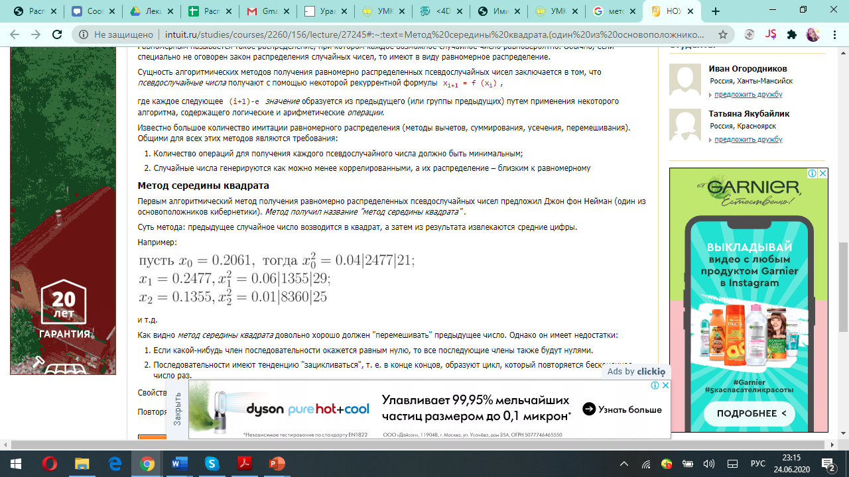

Как видно *метод середины квадрата* довольно хорошо должен "перемешивать" предыдущее число.

Недостатки:

1. Если какой-нибудь член последовательности окажется равным нулю, то все последующие члены также будут нулями.
2. Последовательности имеют тенденцию "зацикливаться", т. е. в конце концов, образуют цикл, который повторяется бесконечное число раз.

Свойство "зацикливаться" присуще всем последовательностям, построенных по рекуррентной формуле xi+1=f(xi).

Повторяющийся цикл называется периодом. Длина периода у различных последовательностей разная (чем больше, тем лучше).